
Ziņa presei - Noslēgusies Slīteres ceļotāju diena

Otro gadu pēc kārtas Slīteres Ceļotāju diena (4.-5.jūnijā) pārņem Kolku, Dundagu un Slīteres nacionālā parka zvejnieku ciemus.
Jau iepriekšējā vakarā viesu mājās un kempingos sarodas nakšņotāji, sāk celties pirmie smaržīgie dūmi no zivju kūpinātavām, un slīterieši, jeb slīternieki, kā paši sevi dēvē, steidz nobeigt pēdējos sagatavošanās darbus. Kas tik īpašs notiek Slīterē, lai gandrīz 2116 ceļotāju izvēlētos nedēļas nogalē doties dabā – tik daudz apmeklējumi reģistrēti šī gada Slīteres Ceļotāju dienas maršrutos un objektos. Atbilde ir vienkārša – nav citas dienas gadā, kad Slīteri un tās brīnumus var iepazīt visā pilnībā – Slīteres nacionālā parka radošajās darbnīcās, muzeju, ekspozīciju, darbnīcu, lauku saimniecību apmeklējumos, vietējo labumu tirdziņā „Ražots Slīterē”, un bezmaksas dabas maršrutos, kur par gidiem kļuva gan vietējie jaunieši, gan profesionāli ornitologi un biologi, gan novada pašvaldības un Nacionālā parka administrācijas darbinieki un vadītāji.
Visvairāk apmeklētāju pabija Dundagas pilī (249), Mazirbes luterāņu baznīcā (180), Šlīteres bākā (176) un Lībiešu tautas namā (100). Liela piekrišana bija Ragu muzejam, Jumaru saimniecībai ar pīrāgu cepšanu un audēju darbnīcu, slēpņošanai Dundagas vecajā lidlaukā, velomaršrutiem „Barona velo aplis” un „Pa mazbānīša pēdām”. Visiecienītākais kājāmgājēju maršruts bija „Pa lībiešu ciemiem” no Košraga līdz Pitragam – vairākās grupās kopumā to veica 113 cilvēku. Putnu un zvēru vērošanai bija jāpiesakās iepriekš, jo tas darāms nelielās grupās. Netrūka uz ugunskura vārītās laša zupas, sklandraušu, kūpināto zivju, arī Dundagas Piensaimnieks aicināja degustēt savu produkciju. Šeit ieskats dienas piedzīvojumos:

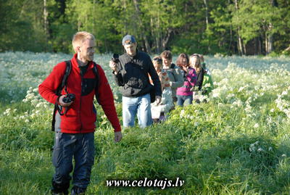
Putni un zvēri Vaides pļavās
Dodoties putnu un zvēru vērošanas maršrutos, nekad nevari būt drošs, ko sastapsi mežā. Tā arī šoreiz, neliela grupiņa gida Helmuta Hofmaņa pavadībā devās agrā rīta pastaigā pa Slīteres Vaides pļavām, pat nenojaušot, ka pēc neilga mirkļa ieraudzīs melno stārķi, kas, soļu iztraucēts, pārlidoja zemu virs galvām un aizlaidās dziļāk Vaides pļavās. P Pēc pāris soļiem jau sekoja otrais pārsteigums - 300 m attālumā pļavas vidū brokastoja briežu mamma, un vēl pēc neilga mirkļa gājēji pamanīja mazo ērgli. Melno stārķi tajā rītā viņi sastapa divas reizes un tā, pēc gida vārdiem, esot liela veiksme. Ceļotāji stāstīja, ka redzētie zvēri un putni, bebru pēdas un rīta migla ar rasu garajā pļavas zālē radīja sajūtu, ka nonākuši citā pasaulē. Un pēc visa redzētā skaidrs, ka bija vērts celties agri, lai paspētu uz maršrutu plkst. 6:00, bija vērts slapināt kājas rīta rasā un pieciest dažu labu oda kodumu, jo tā ir ieejas biļete, lai pabūtu kādu mirkli putnu un zvēru pasaulē.

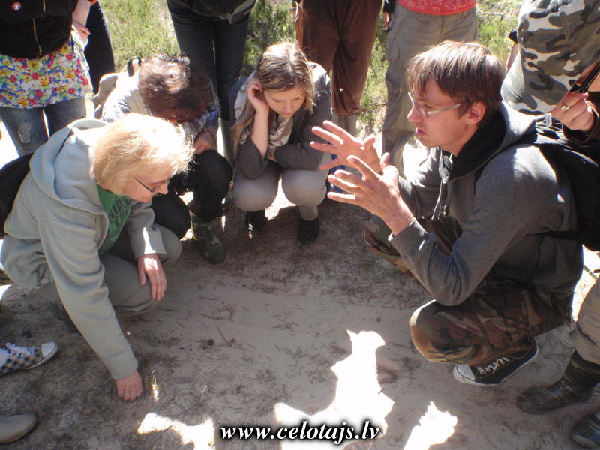
Kukaiņi mežos, purvos un liedagā
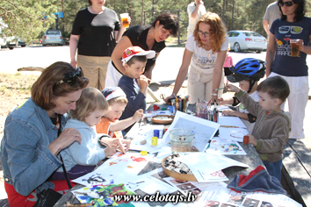
Vai var pavadīt 5 stundas, runājot par kukaiņiem, un nemanīt, kā paiet laiks? Var – ja esat kopā ar Kristapu Vilku. Nelielā grupiņa pārgājienā ar šķēršļu pārvarēšanas elementiem, pāri kangariem un vigām aizgāja līdz pat Bažu purva dabas rezervāta robežai. Tika izpētītas 4 tauriņu sugas, bet vislielākā interese bija redzēt, kā medī skudru lauva - kāpuriņš, kas pārvietojas atmuguriski, dzīvo smiltīs piltuvei līdzīgā alā, no kuras uzglūn saviem upuriem – skudrām. Gājiena neiztrūkstošie pavadoņi bija odi. Iemācījāmies atšķirt – ja ods kožot ceļ dibengalu uz augšu, tas ir malārijas ods, ja tur līmeniski – parastais. Latvijā gan odi malāriju nepārnēsā.

Radošās darbnīcas pie jūras
Bērni varēja iepazīt meža dzīvniekus, paši neejot mežā. Jūras krastā bija sarīkota savdabīga mācību izstāde - bija interesanti atpazīt vai uzminēt dzīvniekus pēc ragiem un ekskrementiem, vai pēc zobiem noteikt dzīvnieka vecumu. Mazie nebija dabūjami prom no Ērikas Kļaviņas gliemežvāku apgleznošanas darbnīcas, kamēr citi pie zvejniekiem mācījās siet jūrnieku mezglus.
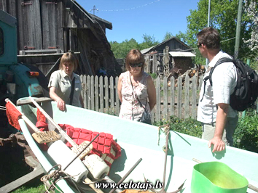
Augu taka kāpās un zvejnieku ciemi
Smilšu kāpas ir pilnas dzīvības – kā tās veidojas, kā tās pamazām „apdzīvo” augi, kāpēc nacionālais parks tos aizsargā, savai interesentu grupai stāstīja Dace Sāmīte. Iepriekš neplānota, bet tādēļ jo interesantāka bija iepazīšanās ar pusi no Sīkraga iedzīvotājiem. Sīkragā ir četri pastāvīgie iemītnieki, un divi no viņiem tieši tobrīd ar savu zirdziņu vilka uz jūru laivu. Draudzīgās sarunās grupiņa uzzināja par to, kā iet un kas notiek Sīkragā.

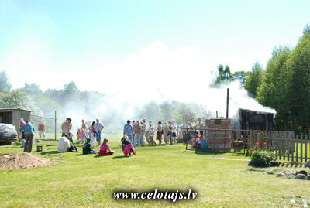
Pa lībiešu ciemiem
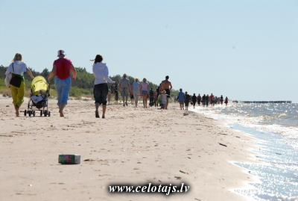
Par dzīvi citos lībiešu ciemos stāstīja un rādīja Ineses Roze. Pēc viņas teiktā, katru apdzīvotu vietu var iepazīt, apskatot trīs objektus - krogu, kapus un baznīcu. Tā nu ceļotāji devās 3 stundu gājienā no Košraga līdz Pitragam, pa ceļam iepazīstot ciemu kultūrvēsturiskās un mūsdienās aktuālās vietas un objektus. Dažā labā zvejnieka sētā vēl redzamas vecās zivju kūpinātavas, kas saslietas no pārzāģētas zvejas laivas, kas vairs nav derīga zvejai un blakus sētā - jaunas kūpinātavas, kas mūsdienās piedāvā Slīteres apmeklētājiem karstas nokūpinātas butes, vēja zivis vai skumbrijas. Slīteres zvejnieku ciemi ir kontrastu pilni, no vecām zvejnieku būdiņām līdz jaunām un modernām koka mājām. Bet vienu var teikt droši - katrs ciems ir atšķirīgs un ceļotāja pieredzes buķetē pievieno kādu jaunu spilgtu iespaidu. Atpakaļceļā ceļotāji noāva basas kājas un gar jūras krastu devās Košraga virzienā, pa ceļam apskatot zvejnieku laivas, izžautus zvejas tīklus, mola un steķu paliekas, kas iestiepjas jūrā.

Bet vakarā visus ceļotāju gaidīja viesmīlīgā Dundaga ar Kurzemes dziesmu dienas lielkoncertu un zaļumbali. Tur arī varēja sastapt vairākus nogurušus, bet priecīgus mūsu gidus: Kristapu Vilku, Jāni Dambīti, Inu Braunu u.c. Viņi visi savos pārgājienos un velomaršrutā bija sastapušies ar brīnišķīgiem ceļotājiem. Kopā ceļojot bijusi sajūta, ka visi „jau simts gadus pazīstami”, vai arī, ka kopā ar šiem ceļabiedriem „var iet pat zirgus zagt ☺!”

Slīteres Ceļotāju diena bija pilna iespaidiem un neparastām sajūtām: kopīga putnu grāmatas šķirstīšana uz Šlīteres bākas jumta, lai uzzinātu, kā izskatās „tas, kurš te tagad dzied”, skudriņas pār muguru, dzirdot, kā Mazirbes baznīcā, sirsnībā skan tēvreize lībiešu valodā, dzintara gabaliņi, kas nāk līdzi dāvanā, nopērkot kūpinātās zivis zvejnieka sētā, un lieliskais lībiešu jauniešu orķestris „Nurmorkester”, kas Līvu centrā nekavējās uzsākt līvu tautas dziesmas, tiklīdz ienāk apmeklētāji – tā liekot justies īpaši gaidītiem. Slīteres Ceļotāju diena ir noslēgusies, bet vasara tikai sākas – Slītere aicina!

Foto galerija:
http://www.gallery.celotajs.lv/index.php?album=Events%2F2011%2F110604_Sliteres_Celotaju_diena%2F
Vairāk informāciju par Slīteres ceļotāju dienu var atrast: http://www.celotajs.lv/sliteresdiena

Informāciju sagatavoja:
Asnāte Ziemele, LLTA „Lauku ceļotājs”
Projekts finansēts ar Eiropas Komisijas Life programmas finansiālu atbalstu. Līdzfinansē Latvijas Vides aizsardzības fonds un LR Vides ministrija.


